МИНИСТЕРСТВО НАУКИ И ВЫСШЕГО ОБРАЗОВАНИЯ
РОССИЙСКОЙ ФЕДЕРАЦИИ
Федеральное государственное автономное образовательное
учреждение высшего образования
«Южно-Уральский государственный университет
(национальный исследовательский университет)»
Высшая школа электроники и компьютерных наук
Кафедра системного программирования

ОТЧЕТ
о выполнении практического задания № 7
по дисциплине
«Интеллектуальный анализ данных»

Выполнил:
студент группы ЕТ-128
Чашин Д.А.

Проверил:
преподаватель кафедры СП
Юртин А.А.

Челябинск – 2026
ОГЛАВЛЕНИЕ
ФОРМУЛИРОВКА ЗАДАНИЯ 3
АНАЛИЗ РЕЗУЛЬТАТОВ 4

ФОРМУЛИРОВКА ЗАДАНИЯ
- Выполните классификацию набора данных из задания о Байесовской классификации с помощью бустинга, варьируя количество участников ансамбля (от 50 до 100 с шагом 10).
- Вычислите показатели качества классификации: аккуратность (accuracy), точность (precision), полнота (recall), F-мера. Выполните визуализацию полученных результатов в виде диаграмм. Нанесите на диаграммы соответствующие значения, полученные в заданиях о Байесовской классификации, деревьях решений, бэггинге и случайном лесе.
- Подготовьте отчет о выполнении задания и загрузите отчет в формате PDF в систему. Отчет должен представлять собой связный и структурированный документ со следующими разделами:
  - формулировка задания;
  - гиперссылка на каталог репозитория с исходными текстами, набором данных и др. сопутствующими материалами;
  - рисунки с результатами визуализации;
  - пояснения, раскрывающие смысл полученных результатов.

Гиперссылка на репозиторий с исходным кодом и набором данных:
https://github.com/Mswork6/IntellectualDataAnalysis

АНАЛИЗ РЕЗУЛЬТАТОВ
Рассмотрим графики метрик бустинга на рисунках 1 – 4.
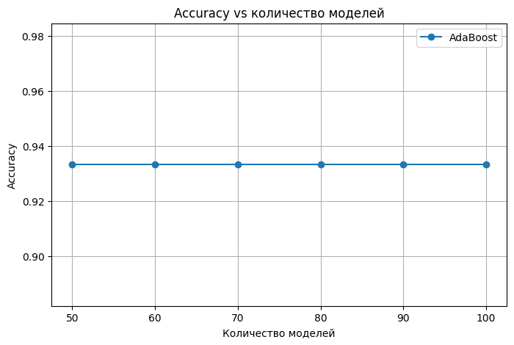
Рисунок 1 – График метрики Accuracy в зависимости от количества моделей

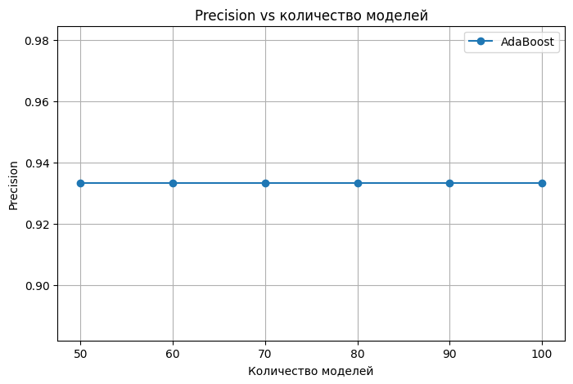
Рисунок 2 – График метрики Precision в зависимости от количества моделей

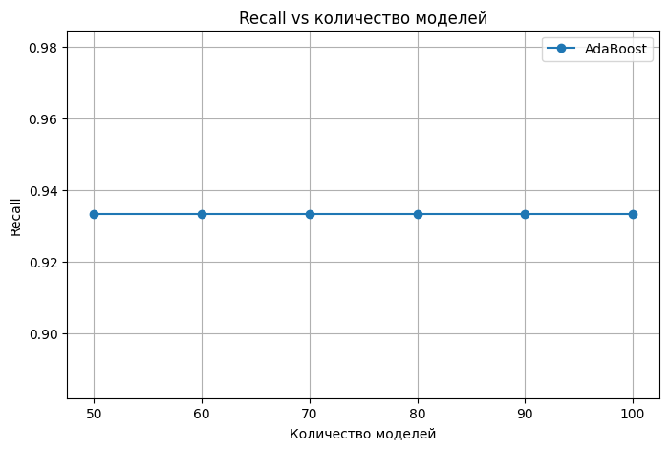
Рисунок 3 – График метрики Recall в зависимости от количества моделей
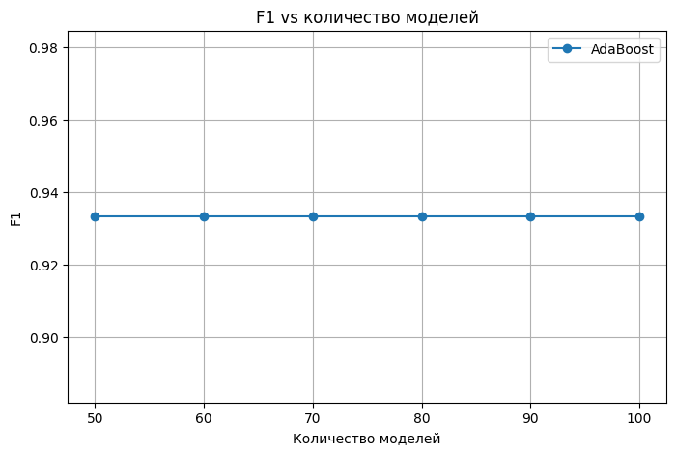
Рисунок 4 – График метрики F1 в зависимости от количества моделей

На данных графиках видно, что значения метрик accuracy, precision, recall и F1-мера остаются неизменными при увеличении количества моделей. Значение метрик стабильно держится примерно на уровне 0.93, что говорит о достаточно высоком качестве классификации. Отсутствие заметного роста метрик при увеличении числа моделей объясняется тем, что модель уже достигает близкого к оптимальному качества при меньшем количестве базовых алгоритмов, и добавление новых моделей практически не влияет на итоговое решение ансамбля.
Рассмотрим сравнительные график метрик моделей на рисунках 5 – 8.
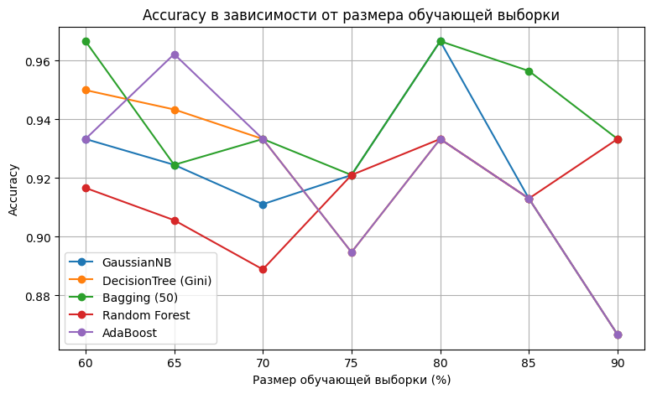
Рисунок 5 – График метрики Accuracy нескольких моделей

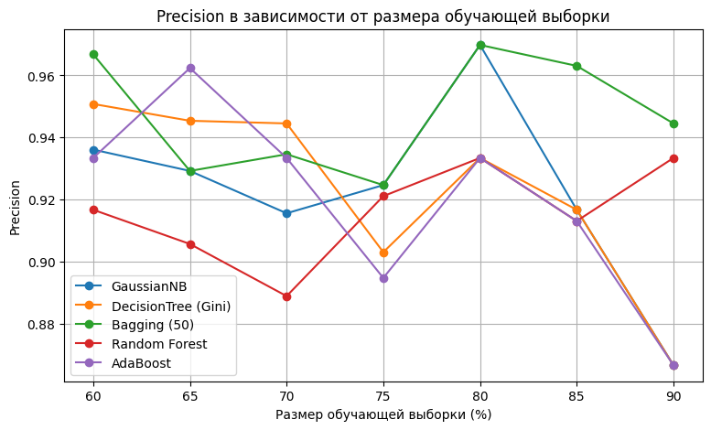
Рисунок 6 – График метрики Precision нескольких моделей

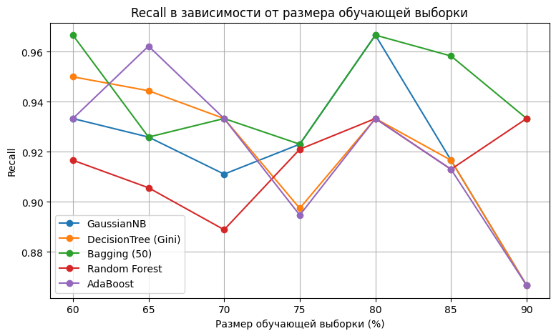
Рисунок 7 – График метрики Recall нескольких моделей

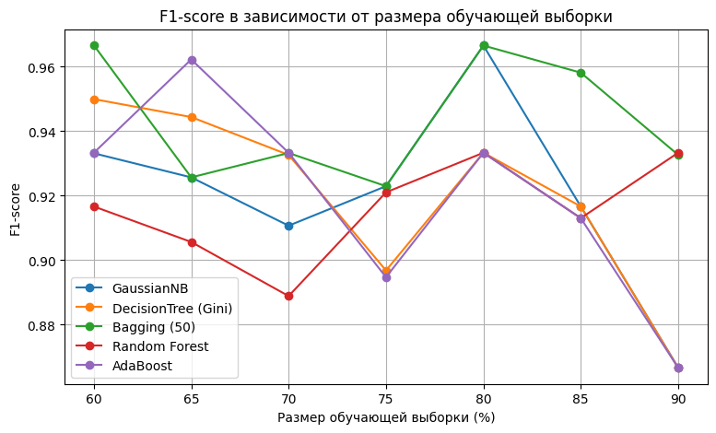
Рисунок 8 – График метрики F1 нескольких моделей

На графиках можно заметить, что наилучшие результаты демонстрирует модель bagging. Для большинства значений обучающей выборки её метрики находятся на уровне 0.92 - 0.97 и чаще всего превышают показатели остальных моделей. Это связано с тем, что ансамблевый метод объединяет несколько базовых моделей и снижает влияние ошибок отдельных классификаторов, что повышает устойчивость и точность предсказаний.
Модель Gaussian Naive Bayes показывает стабильные, но немного более низкие результаты. Её метрики в среднем находятся в диапазоне примерно 0.91 - 0.96. Несмотря на простоту алгоритма, он демонстрирует достаточно хорошее качество на датасете Iris благодаря хорошо разделимым признакам.
Дерево решений показывает наиболее нестабильные результаты. При некоторых значениях обучающей выборки (например, около 75% и 90%) наблюдается заметное снижение метрик. Это может быть связано с переобучением или чувствительностью дерева решений к конкретному разбиению данных.
Модель Random Forest показывает стабильные, но немного более низкие значения метрик по сравнению с Bagging. Тем не менее её результаты остаются достаточно высокими и колеблются в диапазоне 0.90 - 0.93, что подтверждает эффективность ансамблевых методов для задач классификации.
Модель AdaBoost показывает значительные колебания метрик в зависимости от размера обучающей выборки и при максимальном размере выборки демонстрирует снижение качества.
Также можно заметить, что изменение размера обучающей выборки не приводит к монотонному росту качества моделей: значения метрик колеблются. Это объясняется небольшим размером датасета Iris, из-за чего конкретное разбиение данных на обучающую и тестовую выборки может существенно влиять на итоговые результаты.

